

**Facultad de Ciencias Matemáticas Y Físicas.**

**Carrera:** Software.

**Docente:** Ing.Abad Sacoto Karla Yadira

**Asignatura:** Desarrollo de Aplicaciones Web

**Curso:** SOF-S-MA-6-1.

**U2 S5 Tarea**

**HTML y CSS: Maquetación web**

**Integrantes:**

**VALERO OÑATE BRYAN ALEXANDER**

**MENDOZA COLOMA PIERO ANTONIO**

**LINO BARRETO EDISON EDUARDO**

**FRANCO ALVARADO STEVEN JOEL**

**Ciclo II 2024 – 2025**

**HTML y CSS: Maquetación web**

|  |  |
| --- | --- |
| **Integrantes** | **Página estática – tipos de maquetación utilizados en el contenido propio de su página** |
| **Valero Oñate Bryan Alexander** | index.html – Carrusel de imágenes, estructura básica de la página de inicio |
| **Mendoza Coloma Piero Antonio** | servicios.html – CSS Grid, estructura de catálogo de servicios en tarjetas |
| **Lino Barreto Edison Eduardo** | galeria.html – Galería de imágenes responsiva, con leyendas |
| **Franco Alvarado Steven Joel** | nosotros.html – Flexbox, estructura de información sobre la empresa y equipo |

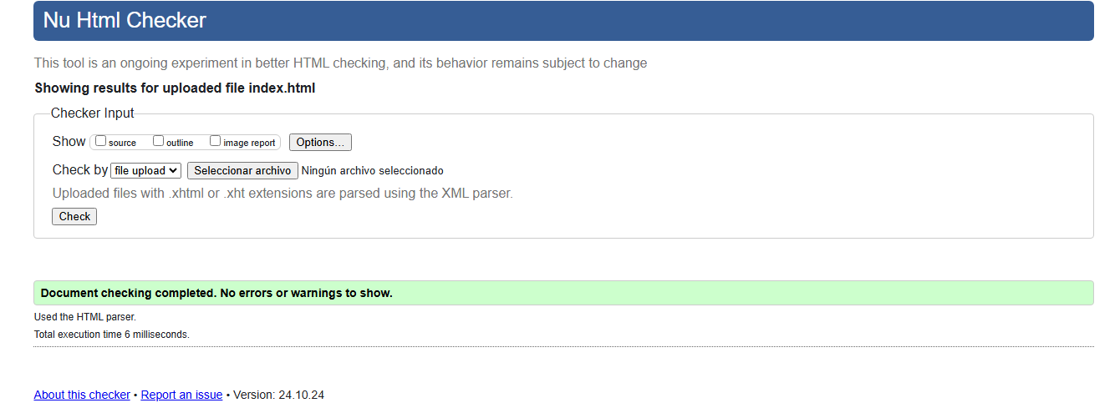

Validación de Página Index - Valero Oñate

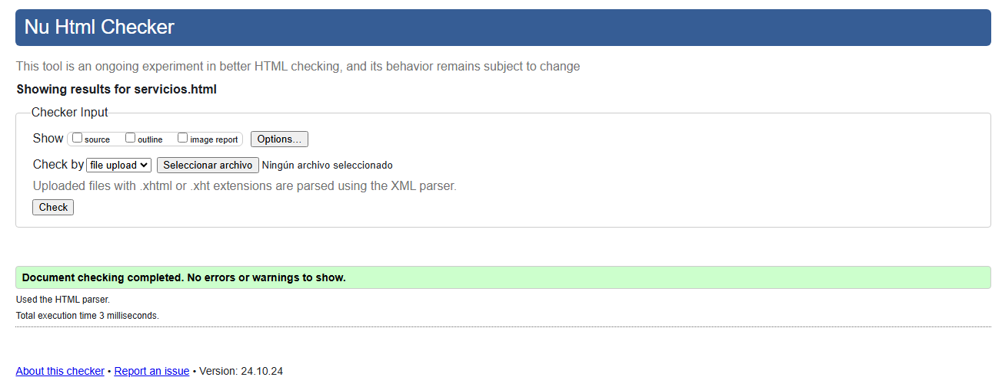

Validación de Página Servicios - Mendoza Coloma

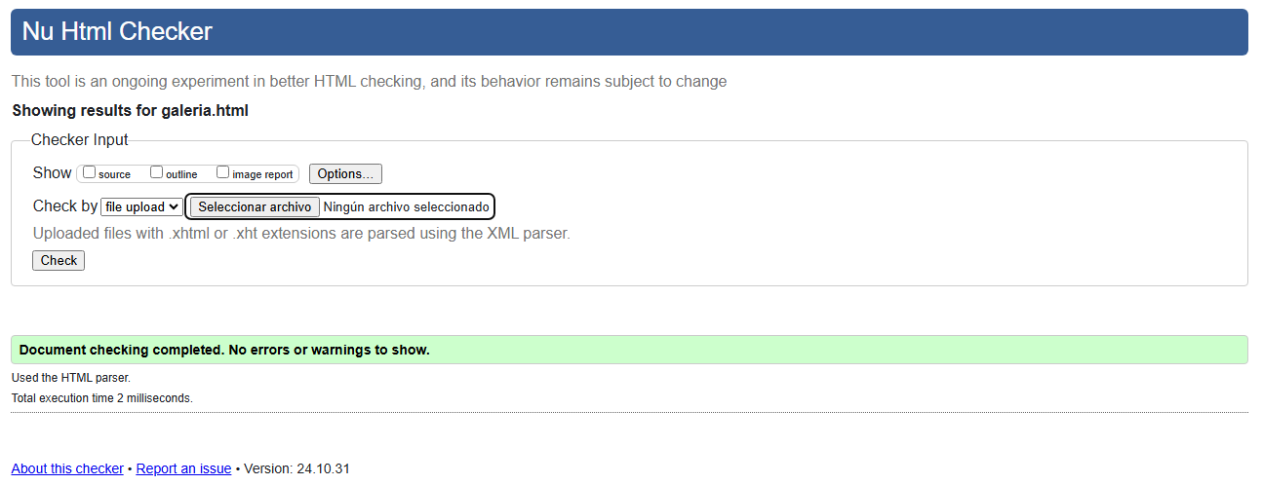

Validación de Página Galería - Lino Barreto

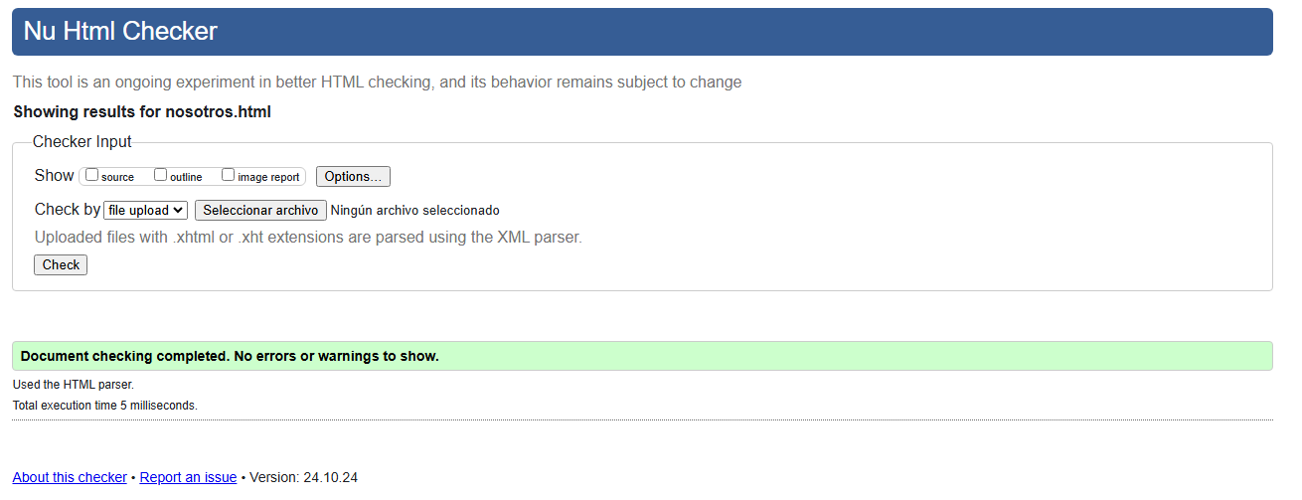

Validación de Página Nosotros - Franco Alvarado